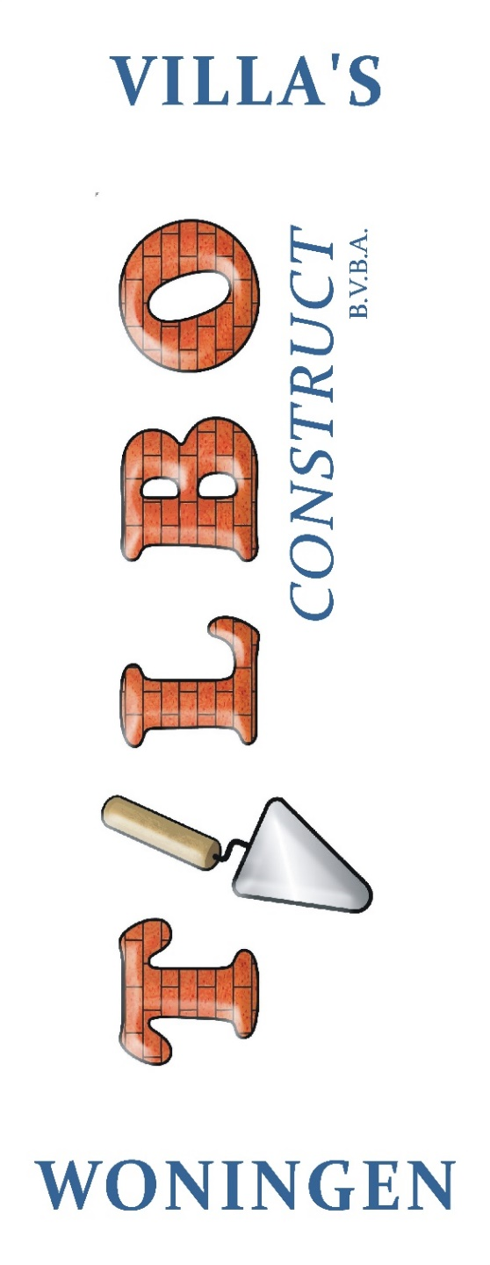
PROJECT: “De Ram – Beringen”
PROJECT: “De Ram – Beringen”
OFFERTE: Woning Wind- en Waterdicht
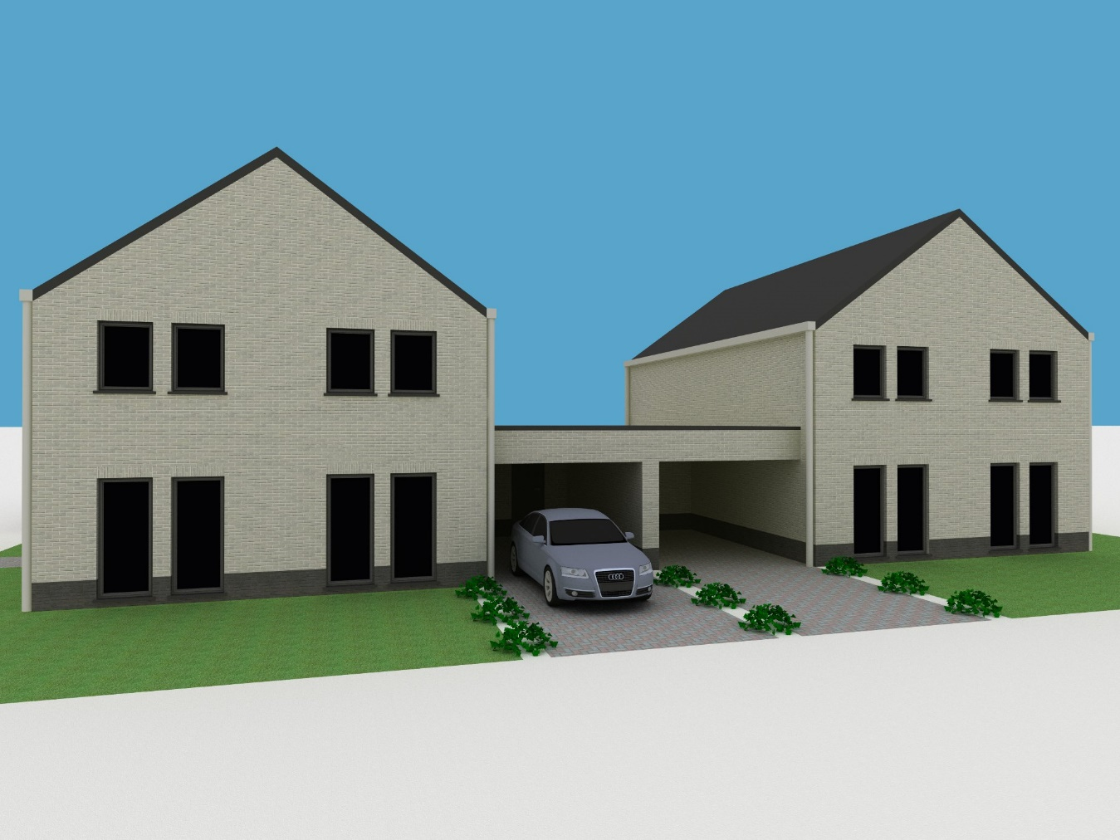

Inhoudstafel

- Ligging
- Inplanting
- Lastenboek
- Inrichting
- Funderingen
- Ondergrondse metselwerken
- Riolering + nutsleidingen
- Bovengrondse metselwerken
- Betonnen elementen
- Dak
- Plat dak
- Buitenschrijnwerk
- Oppervlakte woning
- Totaalprijs (excl. kosten)
- Kostenraming
- Samenvatting

- Ligging

Het project “De Ram” is een halfopen bebouwing met vrijstaand hoofdvolume, deel uitmakend van de verkaveling “KRUISBAAN” te Beringen, met officieel adres: De Ram nr. 40, B-3580 Beringen. Deze perceel bouwgrond heeft volgens het verkavelingsplan een grootte van 4 are en 50 centiare (4a 50ca), met kadastrale gegevens afdeling 71004 Beringen 1AFD, sectie A nr. 0571 D2.

- Inplanting

De inplanting van het gebouw gebeurt overeenkomstig de plannen van de architect, na ontvangst van de stedenbouwkundige vergunning met dossiernummer B2013/00070, V2009/00012
(ROHM lot-020). Eveneens na gegevens met betrekking tot de bodemkwaliteit met bodemattest:
A-2018772 R-2815990.

- Lastenboek

Al onze woningen worden gebouwd met in acht name van een aantal strenge technische regels. Het hierbij gevoegd lastenboek geeft U een idee van de minimum voorschriften waaraan al onze woningen op technisch vlak voldoen. Met behulp van dit lastenboek krijgt U een goed inzicht in de door ons aangeboden prijs/kwaliteitsverhouding. Onze woningen worden gebouwd met de beste 1ste keuze bouwmaterialen, en is een combinatie van moderne architectuur, gekoppeld aan hoogwaardige materialen met een bijzondere nadruk op de goede isolatiegraad van de woning en ook de betaalbaarheid ervan. Vanaf de ruwbouw wind- en waterdicht kunt U bovendien zelf beslissen om bepaalde óf alle werkzaamheden eigenhandig uit te voeren of te laten uitvoeren. De plannen, offertes en lastenboek zijn ter goeder trouw opgemaakt door de architect, aannemer en raadgevende ingenieurs op het ogenblik van de studies voor de stedenbouwkundige vergunning en opmaak van het uitvoeringsdossier. De nieuwbouw geschiedt onder het geldend stelsel van de belasting over de toegevoegde waarde (= BTW). De prijzen hierna vermeldt zijn exclusief BTW en notariskosten.

- Inrichting

De woning wordt afgepaald en de nul-pas (rekening houdend met de buren) bepaald door de aannemer in overleg met de architect, tijdens de uitzetting van de woning.

- Funderingen

Over de gehele oppervlakte van de te bouwen woning wordt de teelaarde afgegraven tot op een minimumdiepte van 20cm. Deze teelaarde wordt afzonderlijk gestockeerd voor latere aanvulling. De keuze van de fundering wordt in grote maten bepaald door de kwaliteit van de grond. De meest voorkomende toegepaste funderingstypes zijn: de sleuffunderingen, gewapende sleuffunderingen, paalfunderingen, algemene vloerplaat en de algemene vloerplaat met sleuven. In sommige gevallen is de constructie van een kruipkelderruimte onder de woning een oplossing voor de aanwezigheid van minder stabiele ondergrond.
Bij dit project hebben we gekozen voor sleuffunderingen.
De funderingssleuven worden aangezet vanaf een vorstvrije diepte van 80 of 90 centimeter onder het maaiveld. Deze worden uitgegraven tot op een draagkrachtige, ongeroerde grond met een minimumweerstand van 1,5 kg/cm².
De funderingssleuven worden gewapend met een netbewapening van diameter 08 mm en worden gegoten in funderingsbeton met 350 kg/m³. Een aardingslus, een naadloze koperdraad met sectie 35mm² wordt onder de funderingssleuven geplaatst overeenkomstig de wettelijke voorschriften. De uiteinden van deze lus komen voldoende naar boven op de plaats van de elektriciteitsmeter en worden later voorzien van een aardingsklem om de aansluiting met de elektrische binnen-installatie mogelijk te maken.

- Ondergrondse metselwerken

Het ondergronds funderingsmetselwerk (buiten- en binnenmuren) wordt uitgevoerd in zware betonblokken. Op de omtrek van de buitenmuren wordt als verloren bekisting een betonblokje gemetst. Daar waar dit metselwerk in aanraking komt met de grond wordt het gecementeerd en gecoalteerd. Tussen het betonbokje en de vloerplaat wordt er isolatie (styrodur, styrofoam) aangebracht. De ruimte tussen het funderingsmetselwerk wordt volledig opgevuld met geel funderingszand, daarna genivelleerd en machinaal aangedrild. Ter voorkoming van opstijgend vocht wordt er over de ganse binnen oppervlakte van het gebouw een vochtscherm (PVC-folie en DIBA) geplaatst. Deze folie belet tevens dat het aanmaakwater van het beton meteen in de ondergrond dringt en zorgt zo dat het beton sterk wordt. Hierop wordt een betonplaat, gewapend met een stalen net (8/15/15), gegoten in funderingsbeton met 350kg/m³.

- Riolering + nutsleidingen

Op het bouwperceel is er een bescheiden rioleringsstelsel voorzien. De vuilwater- , WC- en regenwaterafvoer worden gescheiden gehouden tot aan de straat. Het rioleringsstelsel (binnenriolering: net boven de vloerplaat) wordt uitgevoerd in dikwandige PVC-buizen, BENOR-gekeurd met een aangepaste diameter naargelang de functie. De buizen worden gekoppeld d.m.v. de nodige hulpstukken. De aansluiting op het openbaar net is ofwel gescheiden ofwel gemengd, afhankelijk van de gemeentelijke voorschriften. De aansluiting op het openbaar net + keuring van het rioleringsstelsel is “wel” voorzien in de aanneming. De woning wordt aangesloten op een individuele regenwaterput van 7500 liter, inclusief een regenwaterfilter + een dubbele reukafsluiter. De recuperatie van het regenwater zelf, door middel van een dompelpomp, is “niet” voorzien in de aanneming. Vanaf de rooilijn van het bouwperceel tot aan de bouwlijn van de woning voorziet TILBO-CONSTRUCT een ondergrondse aansluitbocht met 5 wachtbuizen (nutsleidingen). Hierin zullen de nutsmaatschappijen later de nodige leidingen kunnen trekken voor de aansluiting van water, elektriciteit, gas en teledistributie. De kosten voor deze aansluitingen zijn “niet” inbegrepen in de aanneming.

- Bovengrondse metselwerken

Het binnenblad en binnenmuren van de woning worden opgetrokken in isolerende rode snelbouw. Bij deze is er gekozen voor het merk, Porotherm PLS 500 lijm-systeem van Wienerberger.
De eerste laag op het gelijkvloers en aan het platte dak (indien van toepassing) bestaat uit blokken in cellenbeton (Ytong kimblok) met een veel lagere warmtegeleidingscoëfficiënt om koude bruggen te voorkomen. Beide hebben een dikte van 14 of 10 cm naargelang het al dan niet dragende muren betreft. De indeling van de binnenmuren worden gemetst of aangepast naar wens van de klant, dit geldt enkel op het gelijkvloers van het hoofdvolume (berging niet inbegrepen).
Het gevelmetselwerk wordt opgetrokken in gevelstenen van het merk Vandersanden, Lithium WF50. Het metselwerk gebeurt pas, loodrecht en in halfsteens verband. Aan de buitenkant worden de voegen op de vereiste diepte uitgekrabd zodat het gevelmetselwerk achteraf opgevoegd kan worden. Het opvoegen van de gevelsteen is “wel” in de aanneming voorzien.
De spouwisolatie type Recticel met een dikte van 10 cm is voorzien van een tand- en groefsysteem. De plaatsing van de isolatieplaten gebeurt volgens de regels van het goede vakmanschap waarbij speciale aandacht wordt besteed opdat de isolatieplaten nauwgezet tegen de binnenmuur worden aangeduwd, met de reflecterende zijde naar het luchtspouw gericht. Alle verticale en horizontale naden worden met een aluminiumtape afgeplakt voor een optimale luchtdichtheid te bekomen. Speciale spouwankers met plug combineren enerzijds isolatiebevestiging en anderzijds spouwverankering, deze met een minimum van 5 bevestigingen per m².
Onderaan de luchtspouw en boven de eerste laag van de binnenmuren, eveneens boven ramen en deuren wordt er een vochtisolatie type DIBA voorzien om vocht af te drijven en wordt er ook op een regelmatige afstand open stootvoegen gelaten om eventueel condensatievocht te evacueren en de spouw te verluchten.
De volledige buitenwand is opgebouwd uit een binnenmuur van 14 cm, een waterafstotende spouwisolatie van 10 cm dikke Polyeruthaan (PUR), een luchtkamer van minstens 2 cm en het gevelmetselwerk WF 50. De totale muurdikte bedraagt minstens 36 cm.

- Betonnen elementen

Boven het gelijkvloers en de verdieping bestaat het plafond uit betonwelfsels van het merk “VETS” met een BENOR-keuring die voorzien zijn voor 500kg nuttige belasting per m².
Bovenop de welfsels wordt er een betonnen druklaag (350kg cement per m³) gestort van 5cm plus een bewapeningsnet van 5mm. De gewafelde onderzijde van de welfsels zorgt voor een betere hechting van het pleisterwerk, daar waar het zichtbaar blijft is de onderzijde van de welfsels glad afgewerkt. Aan de binnenzijde van ramen en deuren worden er gewapende betonbalken geplaatst, de hoogte en de bewapening van de betonbalken wordt bepaald in functie van de belasting en overspanningen. Van het gelijkvloers naar de verdieping wordt er een betonnen trap voorzien die achteraf in hout, marmer, graniet of dergelijke afgewerkt kan worden door de bouwheer (koper).

10. Dak

De uitvoering van het dak timmerwerk bestaat uit gedrenkte houten spanten. Het dak wordt steeds ter plaatse getimmerd, hetgeen de stevigheid van de constructie ten goede komt. De zelfdragende spanten worden elke ± 45cm geplaatst en hebben een vrije helling van ongeveer 30°. De constructie van het gebinte wordt verankerd op een muurplaat. Deze muurplaat wordt in de mortel “pas” geplaatst en verankerd op de betonnen ringbalk of vloerplaat (welfsels) door middel van corrosiebestendige verankeringsbouten. Het onderdak bestaat uit een waterdichte, gewapende, luchtdoorlatende folie ( Koramic fleece plus) die bevestigd wordt door gedrenkte tengellaten. Een onderdak wordt onder de dakbedekking geplaatst en zorgt voor dichtheid tegen regenwater, stuifsneeuw en stof maar is wel goed dampdoorlatend van binnenuit naar buiten. De folie wordt geplaatst op de spanten op horizontale stroken, deels overlappend. De ruimte tussen de panlatten en het onderdak laat ventilatie toe en zorgt voor afvoer van eventuele waterinfiltraties. Het dak wordt volledig geïsoleerd met 20cm isolatie Knauf Multifit 035 (RD: 5,70 m²K/W) met dampscherm LDS 100. Er worden ook twee dakvlakramen (78x98cm) voorzien van het merk “VELUX”. Voor de opvang van het regenwater worden onderaan de dakhelling zinken dakgoten geplaatst. Deze goten worden opgehangen door middel van goothaken die om de ± 40cm worden voorzien. Op de tapgaten worden de zinken afvoerbuizen aangesloten. Deze worden met beugels bevestigd in de voegen van het parament. De naad van de afvoerbuis wordt steeds naar de muur gericht. De aansluiting onderaan met de rioleringsafvoer gebeurt door middel van een overgangsstuk in PVC.

11. Plat dak

Op de welfsels wordt er een nodige hellingslaag aangebracht die bestaat uit een mengeling van argex, rijnzand en cement. Deze helling is noodzakelijk voor de afvloeiing van het hemelwater. Op deze helling wordt er twee lagen PU-Eurothane aangebracht met een totale dikte van 16cm (2x80mm). Hierop komt er een P.E. folie als dampscherm en een dakbedekking van E.P.D.M. Mastersystems 2,14mm die met een schutlaag grind wordt ballast. De vrijblijvende rand wordt afgewerkt met een aluminium randprofiel met RAL-kleur 7039.

12. Buitenschrijnwerk

De buitendeuren en buitenramen bestaan uit PVC en Aluminium schrijnwerk. Alle deuren en ramen worden op maat gemaakt. De opmeting gebeurt door de aannemer buitenschrijnwerk onmiddellijk na de plaatsing van de arduinen dorpels door TILBO-CONSTRUCT. De dorpels zijn voorzien in blauwe hartsteen met een dikte van 5cm en een waterdruiplijst aan de onderkant. Alle ramen zijn voorzien van dorpels die in een lichte helling naar buiten afwaterend geplaatst worden.
Alle ramen zijn zowel opendraaiend als in kipstand voorzien. Door het raam in kipstand te plaatsen, biedt het de gelegenheid om de ruimte snel te verluchten. Ook op de verdieping doordat alle ramen opendraaiend zijn, kan men de buitenzijde van de ramen gemakkelijk en op een veilige wijze poetsen van binnenuit. Afhankelijk van de grootte van het raam kan een raamgeheel bestaan uit één of meerdere raamvleugels. Alle deuren en ramen zijn voorzien van een superisoleerde dubbele beglazing. De deuren en ramen die volgens de norm van veiligheidsglas voorzien moeten worden, zijn hiervan uitgerust. De ramen en deuren worden achter de slag (façaden) geplaatst en voorzien van de nodige corrosie bestendige verankeringen. De gevel aansluiting gebeurt doormiddel van een compri-band en een elastische siliconenkit. De plaatsing gebeurt conform de gestelde eisen en overeenkomstig de technische voorschriften van de fabrikant. Het buitenschrijnwerk is niet voorzien van zelfregelende ventilatieroosters boven de ramen, doordat er in dit project gekozen is voor ventilatiesysteem D+. Hier gebeurt de aan- en afvoer van lucht, mechanisch in combinatie met een warmtewisselaar. Dit ventilatie-systeem zorgt ervoor dat de warmte uit de verbruikte lucht wordt gehaald en geeft die terug af aan de frissere, verse lucht die in de droge ruimtes wordt afgegeven. Het ventilatiesysteem D+ is niet voorzien in de offerte en is ten laste van de koper.

ALU ramen/deuren reeks P400 – serie FINO:
- 70/78mm: ramen/deuren – 133 mm schuiframen
- Gemoffelde oppervlaktebehandeling volgens Qualicoat-label
- Drie-kamersysteem met thermische onderbreking en dubbele pershoekverbinding
- Drie rubberdichtingen voor een optimale geluids-, water- en winddichtheid
- Anti-diefstalbeslag en instelbaar hang- en sluitwerk

Overzicht materialen:
- Aluminium gemoffeld in P-kleur buiten en P910 wit binnen (kleur te kiezen uit ons gamma)
- Beglazing type Profelplus met Ug = 1,0 en dikte ≥ 5/15/4
- Specifieke uitvoering en toebehoren zoals verder opgegeven

Overzicht werken:
- Definitieve opmeting en studie werken
Leveren en plaatsen, inclusief pur- en compribandisolatie rondom

PVC ramen/deuren reeks PA6000 – algemene kenmerken:
- Buitenzijde Aluminium schaal en binnen PVC glad
- Zevenkamerprofiel voor de vleugel en vijfkamerprofiel voor de kader
- Verdoken afwatering onderzijde kader
- Aluminium schalen zorgen voor een extra stabilitiet
- De hoeken worden voorzien van speciale inwendinge hoekverbindingen met een uniek klemsysteem
- Anti-diefstalbeslag in alle opengaande delen inclusief instelbaar hang- en sluitwerk

Uitvoering materialen:
- Pvc ramen in M910 wit binnen en P-kleur buiten (kleur te kiezen uit ons gamma)
- Vast kader PA6001 met vleugels ,glaslatten en glasrubbers naar keuze
- Beglazing type Profelplus met Ug = 1.0 Profel Plus Helder
- Specifieke uitvoering en toebehoren staan verder opgegeven

Indicatie | Aantal | Omschrijving

1 RZG Inkom | 1 x | ENKELE DEUR MET 2 VASTE ZIJLICHTEN  Breedte x Hoogte : 1630 x 2200
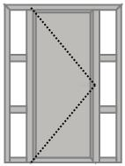 |  | - Glas : 33.2/15/4 GEZANDSTR.1 RECHTH KADER  - Paneel : Rainure U-line A1PP 1-20 eenzijdig groefmotief  - 1x Suppl.PLANO buitenzijde  - Zijlichten : 2x T-stijlen  - 1x Driepuntsluiting pen-haakslot  - 1x Automatische tochtweerder  - 1x Standaardkruk enkel  - Dima ALU greep buiten, enkel  - 1x Vrijloop cilinder i.p.v. standaard  - 1 x Gelijksluitende cilinder
2 Inkom | 1 x | RAAMGEHEEL : 12 VASTE VAKKEN  Breedte x Hoogte : 1630 x 2745
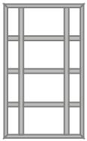 |  | - Glas : 33.2/15/4 GEZANDSTR.1 RECHTH KADER  - 1x Koppeling uitwendig versterkt voor alu  - 2x Brede stijl inwendig versterkt
3 Deur voorgevel | 1 x | ENKELE BINNENDRAAIENDE DEUR MET AAN DE ONDERZIJDE EEN ALU SANDWICHPANEEL  Breedte x Hoogte : 1020 x 2185
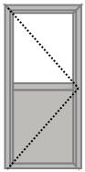 |  | - Glas : 33.2/15/4 GEZANDSTR.1 RECHTH KADER  - Paneel : ALU SANDWICHPANEEL 2/24/2 VLAK stand.kleur  - 1x Driepuntsluiting pen-haakslot  - 1x Automatische tochtweerder  - 1x Standaardkruk dubbel  - 1x Vrijloop cilinder i.p.v. standaard  - 1 x Gelijksluitende cilinder
4 Deur achtergevel | 1 x | ENKELE BINNENDRAAIENDE DEUR MET AAN DE ONDERZIJDE EEN ALU SANDWICHPANEEL  Breedte x Hoogte : 1020 x 2185
- Glas : 33.2/15/4 HELDER 1 ZIJDE GELAAGD
- Paneel : ALU SANDWICHPANEEL 2/24/2 VLAK stand.kleur
- 1x Driepuntsluiting pen-haakslot
- 1x Automatische tochtweerder
- 1x Standaardkruk dubbel
- 1x Vrijloop cilinder i.p.v. standaard
- 1 x Gelijksluitende cilinder

5 AG | 1 x | SCHUIFRAAM (1/2 SCHUIF 1/2 VAST)  Breedte x Hoogte : 3525 x 2185
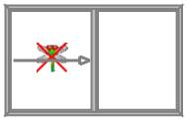 |  | - Glas : 33.2/15/4 HELDER 1 ZIJDE GELAAGD  - 1x vlakke afwerklat gemoffeld  - ALU plooiwerk buiten en binnen  - 1x Schuifvliegenraam PROFEL kleur
6 AG | 1 x | VAST RAAM  Breedte x Hoogte : 1200 x 2185
- Glas : 33.2/15/4 HELDER 1 ZIJDE GELAAGD
- 1x Lichte koppeling

7 AG | 1 x | ENKELE BINNENDRAAIENDE GLAZEN DEUR  Breedte x Hoogte : 1015 x 2185
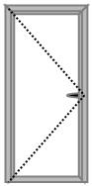 |  | - Glas : 33.2/15/4 HELDER 1 ZIJDE GELAAGD  - 1x Driepuntsluiting pen-haakslot  - 1x Automatische tochtweerder  - 1x Standaardkruk dubbel

1 VG Gv | 4 x | OPENDRAAIEND RAAM  Breedte x Hoogte : 940 x 2220
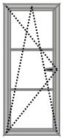 |  | - Glas : 33.2/15/4 HELDER 1 ZIJDE GELAAGD  - 1x Draaikipsysteem  - Opgelijmde glasverdelingen gemoffeld
2 VG verdiep | 4 x | OPENDRAAIEND RAAM  Breedte x Hoogte : 940 x 1205
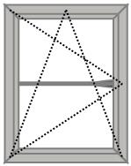 |  | - 1x Draaikipsysteem  - Opgelijmde glasverdelingen gemoffeld
3 AG Gv | 1 x | OPENDRAAIEND RAAM  Breedte x Hoogte : 940 x 1075
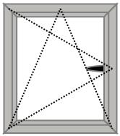 |  | - 1x Draaikipsysteem
4 AG Verdiep | 4 x | OPENDRAAIEND RAAM  Breedte x Hoogte : 940 x 1205
- 1x Draaikipsysteem
- Opgelijmde glasverdelingen gemoffeld

13. Oppervlakte woning

Gelijkvloers: $±$99 m² netto

Carport: $±$ 5,40m x 3,80m (25,50 m²)

Verdieping: $±$80,50 m² netto

Zolder: $±$55 m² netto

TOTAAL netto oppervlakte van de woning: ± 260 m²

14. Totaalprijs (excl. kosten) :

LINKER-WONING:

GROND : € ($±$10%)
CONSTRUCTIE : € (21%)
TOTAAL (excl. kosten) : €

RECHTER-WONING:

GROND : € ($±$10%)
CONSTRUCTIE : € (21%)
TOTAAL (excl. kosten) : €
Ruwbouwwinddicht | €
Vloerisolatie | €
Elektriciteit | €
Pleisterwerken | €
Binnendeuren | €
Aansluitingen (nutsleidingen) | €
Sanitaire toestellen + badkamermeubel | €
Centrale verwarming en sanitair | €
Ventilatiesysteem D+ | €
Vloeren algemeen + plinten | €
Keuken | €
Chape | €
Leuning trap + balustrade overloop | €
TOTAAL CONSTRUCTIE (21% BTW) | € (excl. 21% BTW)
TOTAAL GROND ($±$10%) | € (excl. $±$10%)
15. KOSTENRAMING ($±$)

16. Samenvatting: Ruwbouw Wind- en Waterdicht

+ Algemeen

- Verkavelingskosten
- Architectkosten
- Rioleringskeuring
- EPB-studie

+ Ruwbouw

- Grondwerken + sleuffunderingen
- Vloerplaat op volle grond
- Ruwbouwmetselwerken (snelbouw, isolatie, gevelsteen)
- Buitenriolering algemeen

+ Dakwerken

- Spanten timmerwerk
- Onderdak + pannen
- Dakisolatie
- Hellingchape + dakdichting
- Dakgoot + afvoerbuizen

+ Buitenschrijnwerk

- Ramen en deuren

